1.1人口分布(课时2)
上课时间：2020.12.31 研制者：秦文俊 审稿者：刘永飞
课程标准 | 重点 难点
- 运用资料，描述人口分布的特点及其影响因素。 | 1、运用资料，分析影响人口分布的因素
【课程标准及要求】
【导读——读教材识基础】
阅读必修二教材第5--9页
【导学——培素养引价值】
- 影响人口分布的因素
1、自然因素
自然因素是影响人口分布的 因素。
气候：主要通过 、 等影响人口分布。 、 的地区适宜人类居住和生产、人口分布集中。
地形：不同地形在人类生产和生活中所起作用不同。人类活动大多集中 、 地区。
水资源：稳定的 是人类生活和生产基本的物质条件，对人口分布影响很大。 人口较为稠密。
土壤：土壤是农业生产 的物质基础。不同土壤 、 不同，而影响人口分布。土壤肥沃，农业发达，人口 。
此外，森林、 等自然因素也影响人到口分布。
2、社会经济因素
影响人口分布的社会经济因素主要包括 、交通和通信条件、文化教育、政府政策
和地方习俗等。
经济发展水平：经济发达地区，人口 ；经济落后地区，人口 。乡村人口分布分散，城镇人口稠密。
政府的 以及战争等因素有时也可以在 内改变一个国家或地区的人口分布。
此外， 等因素也会影响人口分布。
【导思——析问题提能力】
[对点演练]
例1：人口分布与自然条件、社会经济条件等有着密切关系。据此完成1～2题。
1.亚马孙河流域是世界人口分布稀疏地区，其主要影响因素是( )
A．地形复杂 B．气候湿热 C．资源匮乏 D．地处内陆
2.巴西高原东部是南美洲人口相对密集地区，其主要影响因素是( )
①气候适宜 ②文化单一 ③地势平坦 ④水力资源丰富
A．①② B．②④ C．③④ D．①③

【导练——解例题找方法】
图示的西伯利亚地区是俄罗斯的一个重要开发区，这里针叶林广布……
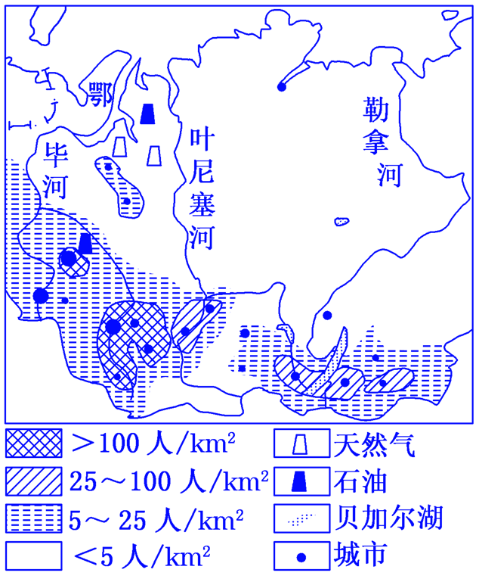
3．该地区南部人口密度相对较高，这主要是由于南部（ ）
①气温较适宜②位于平原地带③开发历史较长④经济相对发达
A．①②③ B．①②④ C．①③④ D．②③④
4.20世纪后期以来，该地区内部呈现人口由南向北的迁移趋势，这主要是由于北部（ ）
A．人口密度低 B．开发了新资源 C．交通条件改善 D．市场广阔
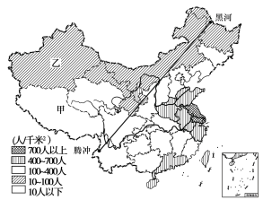
4．影响图中乙地区人口分布的最主要因素是( )
A．地形 B．气候 C．水资源 D．矿产资源
5．有关我国人口分布特点的叙述，正确的是（ ）
A.东部地区人口多，西部地区人口少B.南方地区人口多，北方地区人口少
C.高原地区人口多，平原地区人口少D.内陆地区人口密集，沿海地区人口稀少

【导悟——拓思维建体系】

【课后检测】 完成导学单课后练习部分

